Hoạt Động Thực Hành Gọt Nạo Các Loại Củ Quả
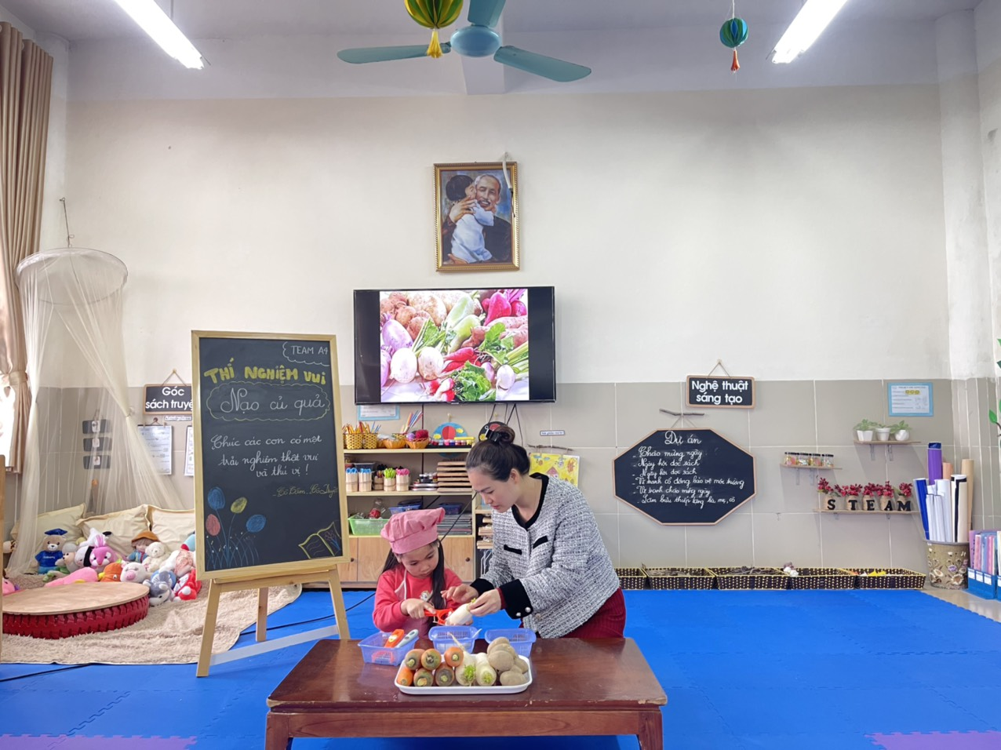
Các hoạt động thực hành cuộc sống là những hoạt động thường thức hàng ngày và chúng liên quan đến mọi mặt trong cuộc sống. Bé sẽ quan sát những hoạt động này trong môi trường và thu nhận kiến thức nhờ trải nghiệm thực tế về cách thực hiện được các kỹ năng sống theo một tiến trình và cách làm có mục đích.
Cắt và nạo củ quả là một trong những công việc đơn giản trẻ có thể làm khi mới tập sử dụng dao. Dao là vật dụng mà nhiều cha mẹ muốn con tránh xa vì nguy cơ gây sát thương cao cho trẻ. Tuy nhiên, nếu trẻ được dạy sử dụng dao đúng cách thì bé sẽ tránh được những tai nạn này và còn có thể giúp mẹ nhiều việc trong bếp. Để luyện các kĩ năng sử dụng dao, nạo các cô giáo cho trẻ trải nghiệm cắt và nạo dưa chuột trẻ tập cắt rau củ hoặc trái cây.
- Dưới đây là một số hình ảnh của các bạn nhỏ, chúng mình cùng xem nhé!
